**게임 정보 변경 (1)**

1. **로블록스 홈페이지에서 [만들기] 🡪 [MyCreations]**

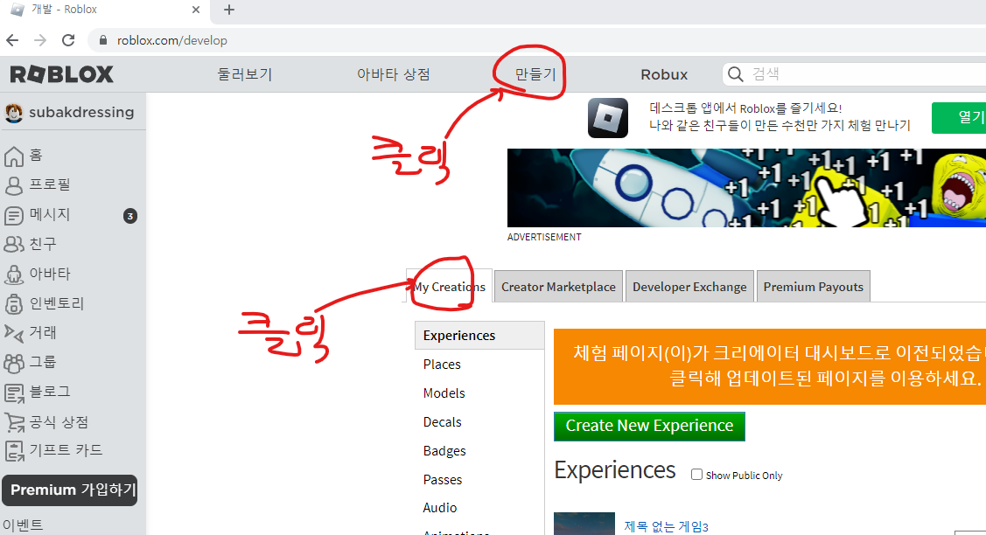

1. **[톱니바퀴] 🡪 [Configure Experience] 에서**

* 제목 변경
* 공개/비공개 설정
* 사용자에게 업데이트 알람

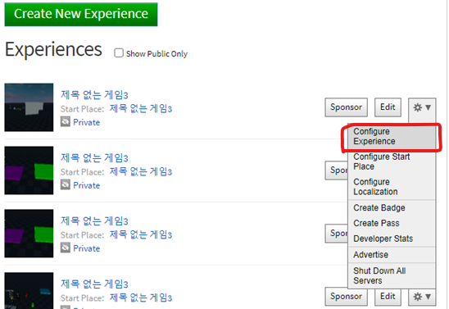

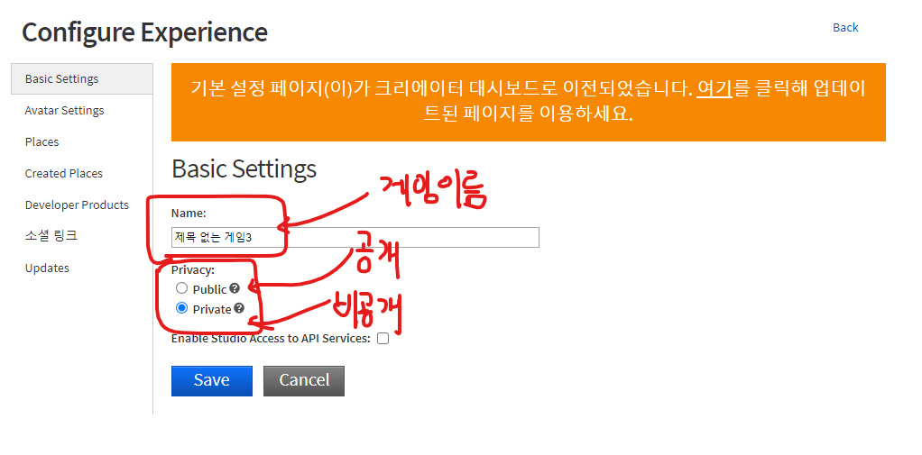

1. **[Updates]**

* 게임 업데이트 시 사용자에게 알람 전송
* 타겟 : 게임을 즐겨찾기 해놓은 사용자

